МБДОУ «Александровский детский сад «Ягодка»

Спортивное развлечение с мамами,
посвященное Дню Матери
«Мы с мамой ловкие, смелые и быстрые, умелые».

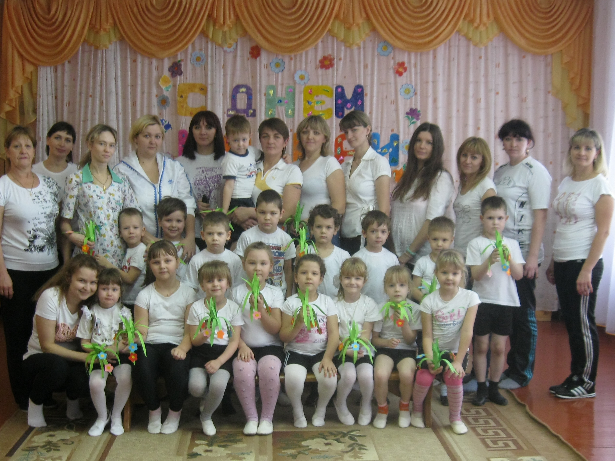

Время проведения: 27.11.2015г.
Место проведения:
физкультурный зал
Провели: воспитатели
МБДОУ «Александровский
детский сад «Ягодка»
Корякова Т.Д.
Видякина И.И.

Александровка 2015 г.
Задачи:
- Формировать уважительное отношение к взрослым, дружеские отношения между детьми.
- Воспитывать любовь к физическим упражнениям и спорту, воспитывать чуткое отношение к товарищам.
- Развитие ловкости, быстроты, выносливости.
Предварительная работа: Изготовление с детьми подарков для мамы к празднику. Разучивание разминки, стихотворений для праздника.
Ход развлечения
Под музыку и аплодисменты родителей, дети заходят в зал.
Ведущий: Здравствуйте дорогие наши мамы! Поздравляем вас с осенним праздником – Днём Матери! В этот праздник мамы получают подарки, поздравления, встречают гостей или сами идут в гости. Ну, а мы сегодня, пригласили Вас, на наш спортивный праздник. Ребята покажут своим мамам, какими они стали ловкими, умелыми – настоящими помощниками своим мамам. А наши мамочки покажут, что они очень любят спорт, хоть у них и очень много, разных забот!
Давайте скажем мамам добрые слова.
Ведущий: Сегодня мы предлагаем нашим мамам, поучаствовать в конкурсах, играх и танцах, вместе со своими детьми. Но перед эстафетами, нужно провести разминку «Пяточка носочек».

Ведущий: Дорогие наши мамы, вам нужно, разделится на команды. Для этого мы сейчас проведём жеребьёвку.
Задание: на полу лежат кленовые и рябиновые листочки, каждая мама берёт по листочку. Мамы с кленовыми листочками становятся в первую команду, а мамы с рябиновыми листочками во вторую команду. Так получается две команды.

Ведущий: Так мы поделились на две команды.
Ведущий: Команды к участию готовы?
Дети, родители: Да!
Ведущий: А сейчас эстафета, разминка для наших мам.
1.Эстафета разминка для мам «Я самая красивая»
Задание: На противоположной стороне от мам, стоит стол на нём юбка, бусы, шляпа. Нужно добежать до стола, одеться. Добежать до обруча, встать в середину обруча и громко сказать: «Я самая красивая! », раздеться и бегом вернуться в команду, передать эстафету следующей участнице.

Ведущий: Разминка мам закончена, они готовы к соревнованиям. Ребята, выходите и вставайте рядом со своими мамами. (Мама ребёнок; мама, ребёнок и т.д.)
2.Эстафета: « Мы с мамой дружная пара»
Задание: Каждая пара (мама с ребёнком), зажимают между собой мяч и начинает двигаться в паре до ориентира. Обратно возвращаются бегом и передают мяч следующей паре.

3.Эстафета: «Поможем маме приготовить яичницу». (участвуют дети в руках киндер яйца).
Задание: Деревянной ложкой взять киндер яйцо и перенести на его на сковородку. Возвратившись, передать ложку следующему и т. д.

4.Эстафета «Большие гонки» (1-дети руками, 2-мамы палками).
Задание: Участники провозят игрушечные машины. Дети, наклонившись, держат машину и провозят её, а мамы с помощью гимнастических палок.

Ведущий: А сейчас пора играть и в игре потанцевать.
5.Игра с бубном «Ты катись весёлый бубен»
Задание: В середину дети образуют круг, а за ними встают родители . По окончанию музыки, у кого в руках останется бубен, те идут танцевать мама и ребёнок в середину круга.

Ведущий: Будем праздник продолжать и с мамами играть.
6.«Кто быстрее» (для девочек и мам).
Задание: ребенок собирает грибы, а мама листочки , кто быстрее.

7.«Чья машина быстрее приедет» ( для мальчиков и мам)

Ведущий: Приглашаем мам на танец.
Танец детей и мам: «Паровозик»

Ведущий. А теперь пора дарить подарки нашим мамам приготовленные своими руками.
Фото на память о празднике.

